การทดสอบและวิเคราะห์ผล
ในแต่ละขั้นตอนในการพัฒนาโครงงานนั้นมีการทดสอบและวิเคราะห์ผลว่าสิ่งที่ได้ทำไปแล้วนั้นเป็นไปตามเป้าหมายของแต่ละขั้นหรือไม่ ซึ่งจำเป็นต้องให้เป็นไปตามเป้าหมายนั้น แต่ถ้าไม่สามารถทำให้เป็นไปได้ตามเป้าหมายได้ จะมีการพิจารณาในสิ่งที่เกิดขึ้นและหาทางแก้ไขในโครงสร้างของระบบ หรือขั้นตอนและเป้าหมายต่างๆ แต่ไม่ให้กระทบถึงเป้าหมายของโครงงาน เมื่อได้ทำตามขั้นตอนต่างๆเป็นที่เรียบร้อยนั้นจะมีการทดสอบและวิเคราะห์ผลอีกทีว่าระบบที่พัฒนาขึ้นมานั้นเป็นไปตามเป้าหมายของโครงงานหรือไม่
ในการทดสอบและวิเคราะห์ผลของโครงงานนี้ทำตามขั้นตอนการใช้ในงานในหัวข้อการใช้งาน uClinux กับบอร์ด AT91EB01 ในบทที่ 3 โดยยึดถือเป้าหมายเป็นหลัก ในเป้าหมายบางส่วนไม่จำเป็นต้องจัดขั้นตอนทดสอบอย่างชัดเจน เนื่องจากเป็นส่วนหนึ่งในขั้นตอนการใช้งานและทดสอบแล้ว ดังนั้นสามารถแบ่งการทดสอบและวิเคราะห์ผลได้เป็น 3 ขั้นหลักๆ คือ
- uClinux กับการทำงานบนบอร์ด AT91EB01
- uClinux กับการให้บริการพื้นฐาน
- uClinux กับงานแบบเรียลไทม์

uClinux กับการทำงานบนบอร์ด AT91EB01
การทดสอบในขั้นนี้เป็นการทดสอบเพื่อแสดงว่า uClinux ที่ได้ทำการพัฒนานั้นสามารถทำงานบนบอร์ด AT91EB01 ได้และใช้หน่วยความจำที่เหมาะสมเมื่อเทียบกับขนาดหน่วยความจำทั้งหมด โดยมีขั้นตอนในการทดสอบดังนี้
- คอนฟิกเคอร์เนลโดยเลือกทุกตัวที่สามารถใช้ได้ เพื่อดูขนาดหน่วยความจำที่ใช้ในการทำงานสูงสุด โดยมีตัวเลือกดังต่อไปนี้
  - Code maturity level options
    - [*] Prompt for development and/or incomplete code/drivers
  - Loadable module support
- [*] Enable loadable module support
  - General setup
- (Atmel-AT91) Arm system type
- (327680000) Asyncronous Clock Frequency
- (00000200) Base Address for boot parameters
- (02000000) Base Address for DRAM
- (00180000) Amount of DRAM present
- (01002000) Base Address for Flash memory
- (00008000) Amount of Flash present
- [*] System will boot from flash
- [*] Compile kernel with frame pointer (for useful debugging)
- [*] Use new compilation options (for GCC 2.8)
- [*] Debug kernel errors
- [*] Networking support
- [*] System V IPC
- [*] Reduce memory footprint
  - Floppy, IDE, and other block devices
- <*> ROM disk memory block device
- <*> RAM disk support
- <*> Release empty RAM disk block
  - Character Devices
- [*] Atmel AT91 serial support
- [*] Console on Atmel AT91 serial support
- (FFFD0000) USART 0 base address
- (FFFCC000) USART 1 base address
- Networking options
- [*] TCP/IP networking
- Network device support
- [*] Network device support
- <*> PPP (point-to-point) support
- File systems
- [*] /proc filesystem support
- <*> ROM filesystem support
- นำเคอร์เนลที่ได้ไปทำงานบนบอร์ด AT91EB01 แล้วดูเอาท์พุตที่แสดงทางเทอร์มินัล ถ้ามีการแสดงถึงว่า uClinux ได้ทำการเมาท์ Root File Systems ที่เป็น ROM File Systems (majort #1F) แสดงว่าการทำงานของ uClinux เป็นไปอย่างถูกต้อง และเอาท์พุตที่แสดงทางเทอร์มินัลนั้นยังบอกถึงขนาดหน่วยความจำที่ใช้ไปและที่เหลืออยู่ ซึ่งสามารถนำมาเปรียบเทียบว่าการใช้งานหน่วยความจำนั้นเหมาะสมหรือไม่
เมื่อทำการทดสอบตามขั้นตอนแล้วได้เอาท์พุตทางเทอร์มินัลดังรูปที่ 4-1 วงกลมหมายเลข 2 และ 3 นั้นแสดงถึงหน่วยความจำที่เคอร์เนลใช้ในการทำงาน ในหมายเลข 2 คือขนาดหน่วยความจำขนาด 404 กิโลไบต์สำหรับโค้ด และหมายเลข 3 คือขนาดหน่วยความจำขนาด 196 กิโลไบต์สำหรับข้อมูล รวมเป็นหน่วยความจำขนาด 600 กิโลไบต์สำหรับเคอร์เนล ส่วนวงกลมหมายเลข 1 แสดงหน่วยความจำที่เหลืออยู่และหน่วยความจำทั้งหมดที่ใช้ได้ 936 กิโลไบต์และ 1536 กิโลไบต์ ตามลำดับ เมื่อเปรียบเทียบกับขนาดหน่วยความจำของเคอร์เนลกับหน่วยความจำที่เหลืออยู่แล้วยังมีขนาดน้อยกว่ามากและขนาดที่เหลืออยู่ยังมีขนาดใหญ่มากสำหรับแอพพลิเคชั่นทั่วๆไป ถึงแม้ว่าหน่วยความจำทั้งหมดจะลดลงเหลือแค่ 1 เมกาไบต์ก็ตาม ขนาดของหน่วยความจำที่เหลือ คือ 424 กิโลไบต์นั้นก็ยังเพียงพอสำหรับแอพพลิเคชั่นทั่วๆไป
ในวงกลมหมายเลข 4 แสดงหมายเลขเมเจอร์ (Major Number) สำหรับอุปกรณ์ที่ทำการเมาท์เป็น Root File System นั้นคือ หมายเลขเมเจอร์ 1F_{h} (31) สำหรับอุปกรณ์ประเภทบล็อก (block) สำหรับหน่วยความจำแบบอ่านอย่างเดียว (ROM) ซึ่งเป็นอุปกรณ์ที่จำลองหน่วยความจำแบบอ่านอย่างเดียวเป็นอุปกรณ์ที่สามารถเข้าถึงได้สำหรับทำเป็น File System แบบ ROM File System แต่ในบรรทัดเดียวกันกับหมายเลขเมเจอร์นั้นมีการบอกว่าไม่สามารถเมาท์ได้นั้นไม่ได้แสดงว่าเคอร์เนลไม่สามารถทำงานได้ แต่เป็นการบอกความผิดพลาดทั่วไปของเคอร์เนล เพราะการคอนฟิกแบบ [*] System will boot from flash นั้นจำเป็นที่ต้องมีการนำเอา ROM File System ไปใส่ไว้ในโค้ดของเคอร์เนลด้วยแต่ในที่นี่ไม่ได้ใส่ไว้มีเพียงหน่วยความจำว่างๆเท่านั้นทำให้ไม่สามารถเมาท์ได้

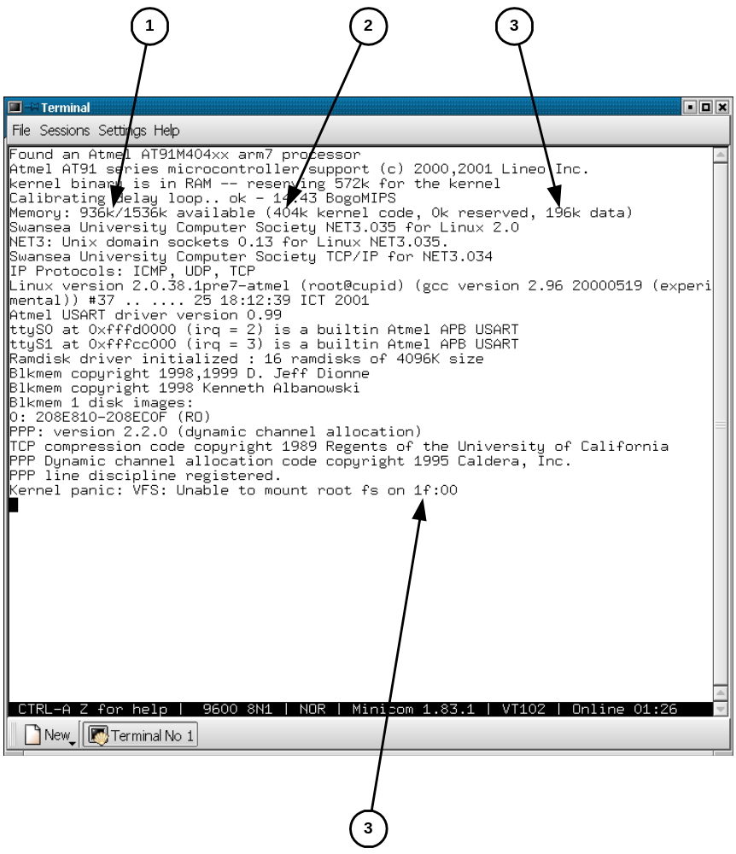
รูปที่ 4-1 เอาท์พุทแสดงการทำงานของ uClinux

uClinux กับการให้บริการพื้นฐาน
การทดสอบในขั้นนี้เป็นการทดสอบว่า uClinux ที่สามารถทำงานบนบอร์ด AT91EB01 ได้แล้วนั้นสามารถให้บริการพื้นฐานของลีนุกซ์เดิมได้ อาจจะทำได้ด้วยการรเขียนโปรแกรมขึ้นมาเพื่อทำการทดสอบแต่ละกลุ่มการให้บริการเฉพาะซึ่งเป็นวิธีการทดสอบที่ทำให้ทราบผลแน่นอน ถึงแม้ว่าจะให้บริการได้อย่างสมบูรณ์แบบแล้ว แต่ก็จำเป็นที่ต้องนำโปรแกรมหรือแอพพลิชั่นต่างๆที่มีอยู่แล้วมาทดสอบด้วย ตามที่ได้บอกไว้ในข้อดีในการนำเอาลีนุกซ์ว่า มีโปรแกรมให้นำใช้งานในปัจจุบันอยู่มากช่วยลดเวลาในการพัฒนาได้ เนื่องด้วยระยะเวลาในการพัฒนาของโครงงานมีเวลาที่จำกัด การที่จะไปพัฒนาโปรแกรมขึ้นมาเฉพาะนั้นต้องใช้เวลามาก ดังนั้นในการทดสอบการให้บริการพื้นฐานนี้ จะเป็นการรนำโปรแกรมในรูปแบบต่างๆที่มีอยู่แล้วมาทำงานบนบอร์ด AT91EB01 โดยแบ่งเป็นการทดสอบเป็น 3 ขั้นตอนย่อย คือ
- การทดสอบกับไลบรารี่
- การทดสอบกับ shell
- การทดสอบกับแอพพลิเคชั่น

การทดสอบกับไลบรารี่
เนื่องจากไลบรารี่ที่เตรียมมาให้เป็นไลบรารี่พื้นฐานที่ใช้ในการเขียนโปรแกรมกับ uClinux ซึ่จะเป็นตัวกลางในการเรียกบริการขั้นพื้นฐานของ uClinux อีกที ถ้าฟังก์ชั่นที่มีให้ในไลบรารี่สามารถทำงานได้อย่างถูกต้องแล้วแสดงว่า uClinux สามารถให้บริการขั้นพื้นฐานได้
การทดสอบนั้นจะใช้โปรแกรมง่ายๆในการทดสอบตามกลุ่มฟังก์ชั่นต่างๆ ที่มีมาให้กับไลบรารี่ดังที่จะแสดงต่อไป ซึ่งสามารถทดสอบได้โดยนำโปรแกรมไปใส่ไว้ใน ROM File System Directory และตั้งให้เคอร์เนลรันโปรแกรมนั้นๆหลังจากที่เมาท์ file system ได้สำเร็จ แล้วดูผลลัพธ์ที่ได้ทางเทอร์มินัล (รายละเอียดในแต่ละขั้นตอนสามารถดูได้จากคู่มือการติดตั้งและใช้งานระบบลีนุกซ์แบบเรียลไทม์)
- arg_test ทดสอบการดึงค่า arguments และ environment ที่ผ่านให้โปรแกรม
- assert ทดสอบการทำงานของฟังก์ชั่น assert ที่แสดงเมสเสจถ้าเงื่อนไขเป็นเท็จ
- ctype ทดสอบการทำงานของฟังก์ชั่นในกลุ่มการจัดการกับอักขระ ได้แก่ isalnum, isalpha, isascii, iscntrl, isdigit, isgraph, islower, isprint, ispunct, isspace, isupper, isxdigit, tolower, toupper
- test_grp ทดสอบการทำงานของฟังก์ชั่น setgrent, getgrent และ endgrent ที่จัดการดึงค่าเกี่ยวกับ group จากไฟล์ /etc/group
- test_pwd ทดสอบการทำงานของฟังก์ชั่น setpwent, getpwent และ endpwent ที่จัดการดึงค่าเกี่ยวกับ user จากไฟล์ /etc/passwd
- setjmp_test ทดสอบการทำงานของฟังก์ชั่น setjmp และ longjmp ที่ใช้ในการ goto ที่ไม่เป็นแบบ local
- signal ทดสอบการรับ signal
- mallocbug ทดสอบบักของฟังก์ชั่น malloc ในการจัดการกับการขอใช้หน่วยความจำ
- teststrtol ทดสอบการทำงานของฟังก์ชั่น strtol ที่แปลง char * (สตริง)ในฐานต่างๆตั้งแต่ ฐาน 2-36 ให้เป็น long int
- string, testcopy ทดสอบการทำงานของฟังก์ชั่นในกลุ่มการจัดการกับสตริง
หลังจากที่ได้ทดสอบแต่ละโปรแกรมแล้วได้ผลว่า โปรแกรมในข้อ 1-3 และ 6-9 สามารถทำงานได้อย่างถูกต้อง ส่วนโปรแกรมในข้อ 4-5 นั้นเมื่อทำการทดสอบไม่สามารถแสดงให้เห็นผลที่ต้องการ เนื่องจากไม่ได้เตรียมไฟล์ /etc/group และ /etc/passwd มาให้ และโปรแกรมในข้อ 10 สามารถทำงานได้ แต่จำเป็นต้องมีการเปรียบเทียบผลลัพธ์ที่ได้กับไลบรารี่มาตรฐานตัวอื่น เช่น glibc เป็นต้น
- arg_test จากการทดสอบสามารถแสดงค่าของค่า arguments และ environment ออกมาได้อย่างถูกต้อง แสดงว่าเคอร์เนลสามารถส่งผ่านค่า arguments และ environment มาให้โปรเซสที่สร้างขึ้นมาใหม่ได้
- assert เป็นการทดสอบไลบรารี่มากกว่าเคอร์เนล เนื่องจากเป็นฟังก์ชั่นที่มีความเกี่ยวข้องกับเคอร์เนลน้อยซึ่งจะเป็นการส่ง signal แต่เรื่องของ signal จะมีการกล่าวในการทดสอบเฉพาะ
- ctype เป็นการทดสอบฟังก์ชั่นการทำงานของไลบรารี่ทั้งหมด
- test_grp เป็นการทดสอบฟังก์ชั่นการทำงานของไลบรารี่ทั้งหมด
- test_pwd เป็นการทดสอบฟังก์ชั่นการทำงานของไลบรารี่ทั้งหมด
- setjmp_test เป็นการทดสอบไลบรารี่มากกว่าเคอร์เนล
- signal สามารถส่งและรับ signal ได้อย่างถูกต้องตามที่ได้ตั้งไว้
- mallocbug เป็นการทดสอบระหว่างไลบรารี่ในการจัดการหน่วยความจำที่ขอใช้และเคอร์เนลในการให้พื้นที่หน่วยความจำ และในการทดสอบยังมีการรายงานความผิดพลาดที่ถูกต้องของเคอร์เนลเมื่อไม่สามารถให้พื้นที่หน่วยความจำได้
- teststrtol เป็นการทดสอบฟังก์ชั่นการทำงานของไลบรารี่ทั้งหมด
- string, testcopy เป็นการทดสอบฟังก์ชั่นการทำงานของไลบรารี่ทั้งหมด
ถึงแม้ว่าโปรแกรมส่วนใหญ่จะมีลักษณะและรูปแบบการเรียกใช้บริการเคอร์เนลที่ไม่ชัดเจนมากนัก เแต่จะมีบางบริการที่จะถูกเรียกใช้อยู่แล้วในทุกโปรแกรม คือ การจัดการเกี่ยวกับไฟล์ โดยเฉพาะไฟล์ที่เป็นเอาท์พุต เพราะทุกโปรแกรมต้องมีการแสดงผล
การทดสอบในขั้นนี้อาจจะไม่ชัดเจนมากนักในการทดสอบบริการเคอร์เนล แต่ก็ไม่ได้หมายความไม่มีความจำเป็น เพราะโปรแกรมที่ใช้ในขั้นตอนการทดสอบต่อไปนั้นจำเป็นต้องใช้ฟังก์ชั่นของไลบรารี่อย่างมาก ส่งผลให้ขั้นตอนนี้เป็นขั้นตอนในการทดสอบไลบรารี่เพื่อเตรียมใช้งานต่อไปมากกว่าการทดสอบบริการเคอร์เนล

การทดสอบกับ Shell
หลังจากการทดสอบกับไลบรารี่ผ่านเรียบร้อยแล้ว ขั้นตอนต่อมาเป็นการทดสอบโปรแกรมที่จำเป็นอย่างยิ่งในการใช้ระบบปฏิบัติการยูนิกซ์ทั้งหลายรวมทั้งลีนุกซ์และ uClinux ด้วย นั้นก็คือโปรแกรม Shell โดยมีลักษณะการทดสอบเช่นเดียวกับขั้นตอนก่อนหน้าโดยดูที่ผลลัพธ์ทางเทอร์มินัล แต่เนื่องจากมีโปรแกรมเดียวและเป็นโปรแกรมที่สำคัญ จึงมีขั้นตอนในการทดสอบอยู่ 2 ขั้น คือ
- การทดสอบว่า Shell สามารถรับคำสั่งจากผู้ใช้ผ่านทางเทอร์มินัลได้
- การทดสอบคำสั่งพื้นฐานที่มีมาให้กับ Shell ดังที่จะแสดงต่อไปทั้งหมด
- cd เปลี่ยนไดเรกทอรี่ปัจจุบัน
- sleep หยุดการทำงานในหน่วยวินาที
- chgrp แก้ไข group ของไฟล์
- chown แก้ไขเจ้าของ (user) ของไฟล์
- cmp เปรียบเทียบไฟล์สองไฟล์
- cp ทำสำเนาไฟล์
- df รายงานขนาดที่ใช้ไปและเหลืออยู่ของ file system
- echo แสดงกลุ่มอักขระ
- exec รันโปรแกรมอื่นขึ้นมาแทน
- exit ออกจาก shell
- free รายงานขนาดที่ใช้ไปและเหลืออยู่ของหน่วยความจำ
- hexdump แสดงข้อมูลในไฟล์แบบฐานสิบหก
- hostname แสดงชื่อเครื่อง
- kill ทำลายหรือส่ง signal ไปให้โปรเซส
- ln ลิงค์ไฟล์
- ls แสดงไฟล์และหรือรายละเอียดในไดเรกทอรี่ปัจจุบัน
- mkdir สร้างไดเรกทอรี่
- mknod สร้างไฟล์สำหรับอุปกรณ์ (device file)
- more แสดงข้อมูลในไฟล์แบบอักขระทีละหนึ่งหน้าจอ
- mount เมาท์ file system ไปยังไดเรกทอรี่ที่กำหนด
- umount เลิกเมาท์ file system ที่ได้ทำการเมาท์ไว้
- mv ย้ายหรือเปลี่ยนชื่อไฟล์
- printenv แสดง environment ปัจจุบัน
- pwd แสดงไดเรกทอรี่ปัจจุบัน
- pid แสดง id ของโปรเซสปัจจุบัน
- quit ออกจาก shell
- rm ลบไฟล์
- rmdir ลบไดเรกทอรี่
- setenv ตั้งค่า environment
- source รันโปรแกรมตามที่อธิบายในไฟล์
- sync flush บัฟเฟอร์ของ file systems
- touch เปลี่ยน timestamp ของไฟล์มาที่วันเวลาปัจจุบัน
- umask กำหนด mask สำหรับ permission เวลาจัดการกับไฟล์
- ps แสดงโปรเซสที่ทำงานอยู่
- cat แสดงข้อมูลในไฟล์แบบอักขระ
- date แสดงและเปลี่ยนวันเวลาของระบบ
หลังจากที่ได้ทดสอบขั้นที่ 1 แล้วได้ผลปรากฏดังรูปที่ 4-2 ในรูปที่ชี้โดยวงกลมหมายเลข 1 แสดงให้เห็นว่า shell สามารถทำงานจนถึงขั้นรอรับคำสั่งได้แล้ว และในรูปที่ชี้โดยวงกลมหมายเลข 2 แสดงให้เห็นว่าสามารถป้อนคำสั่งเข้าไปให้ shell ได้

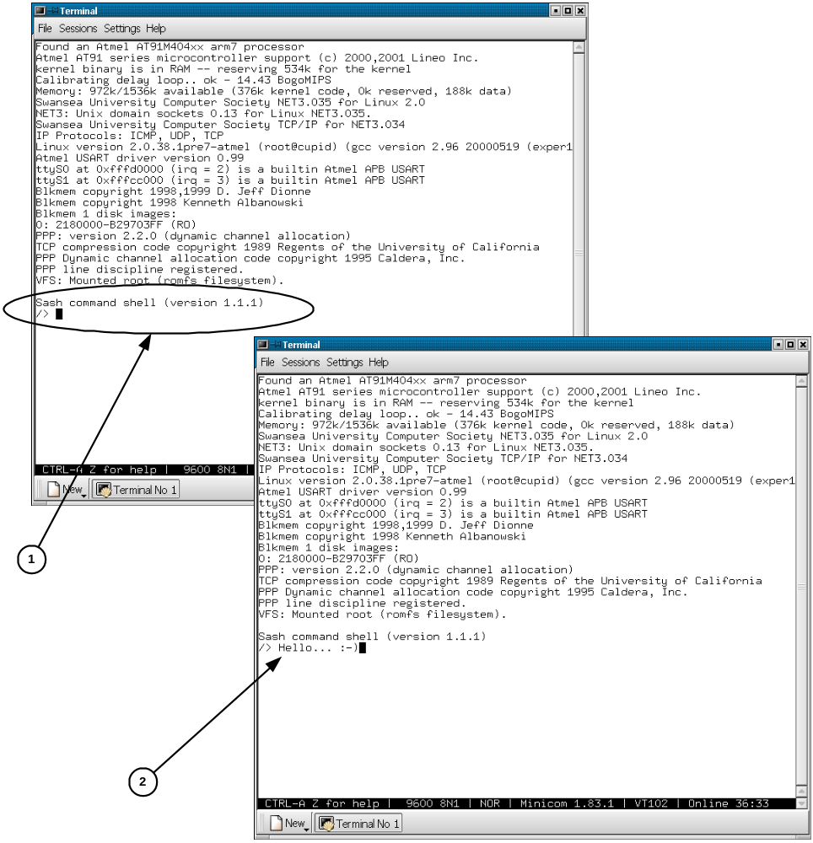
รูปที่ 4-2 การรอรับคำสั่งและการใส่คำสั่งให้กับ shell
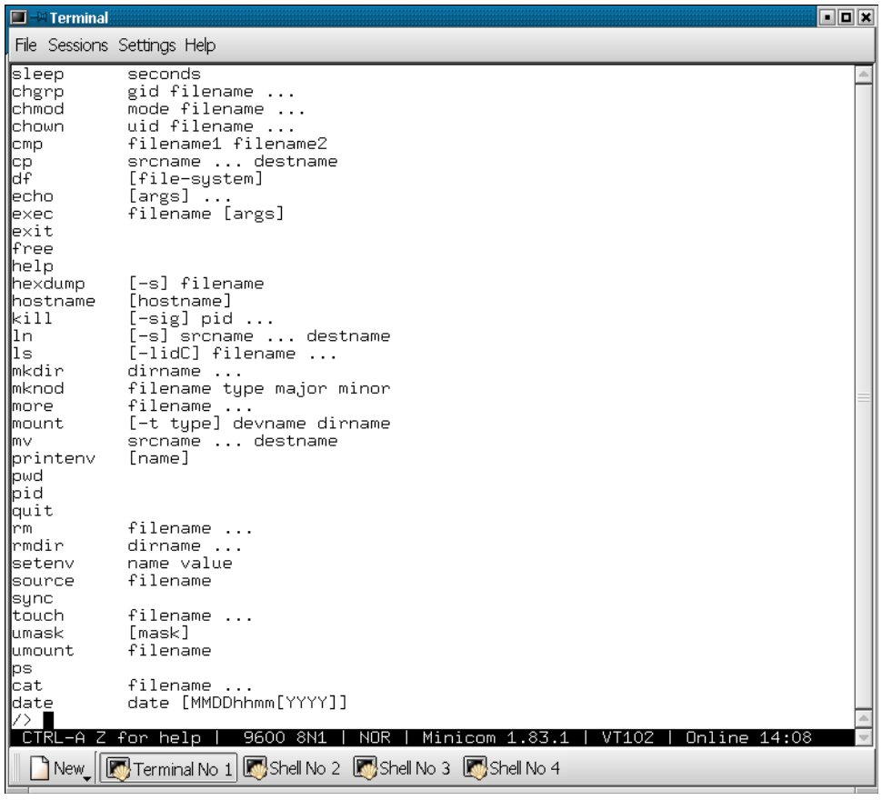
รูปที่ 4-3 คำสั่งภายในของ shell
เมื่อ shell พร้อมที่จะรอรับคำสั่งแล้ว ต่อไปก็ทดลองรันสั่งคำสั่งของ shell ทุกคำสั่งซึ่งสามารถเรียกดูได้จาก shell โดยใช้คำสั่ง help แสดงในรูปที่ 4-3 และในรูปที่ 4-4 แสดงการสั่งงาน shell บางคำสั่งดังนี้ วงกลมหมายเลข 1 คำสั่ง date เพื่อขอดูวันเวลาปัจจุบัน วงกลมหมายเลข 2 คำสั่ง df วงกลมหมายเลข 3 คำสั่ง mount เพื่อทำการเมาท์ proc file system ไปที่ /proc และวงกลมหมายเลข 4 คำสั่ง ls เพื่อแสดงไฟล์และไดเรกทอรี่ใน /proc
จากตารางที่ 4-1 ที่ประกอบด้วย 4 สดมถ์ ดังต่อไปนี้
- คำสั่ง คือ คำสั่งภายใน shell ที่สามารถเรียกใช้ได้
- เรียกใช้บริการของเคอร์เนล คือลักษณะการเรียกใช้บริการเคอร์เนลจากคำสั่งนั้นมีความเกี่ยวข้องมากหรือไม่ ซึ่งในจะเป็นตัวบอกว่าคำสั่งนั้นต้องสามารถทำงานได้อย่างถูกต้อง แต่ก็จะมีบางคำสั่งที่น่าจะมีการเรียกใช้บริการของเคอร์เนลแต่ไม่ได้เรียกใช้ เช่น free เป็นต้นเพราะเป็นอ่านข้อมูลจาก proc file systems (/proc) แทน
- สามารถทดสอบได้ คือคำสั่งนั้นสามารถที่จะทำการทดสอบได้หรือไม่ เพราะบางคำสั่งต้องมีการเขียนลงไปใน file system ด้วยซึ่ง root file system ที่ใช้อยู่อ่านได้อย่างด้วย จำเป็นต้องมีการเมาท์ file systems อื่นอีกด้วย เช่น RAM file system เป็นต้น
- ทดสอบผ่าน คือ คำสั่งนั้นเมื่อทำการทดสอบแล้วทำงานได้ถูกต้องหรือไม่
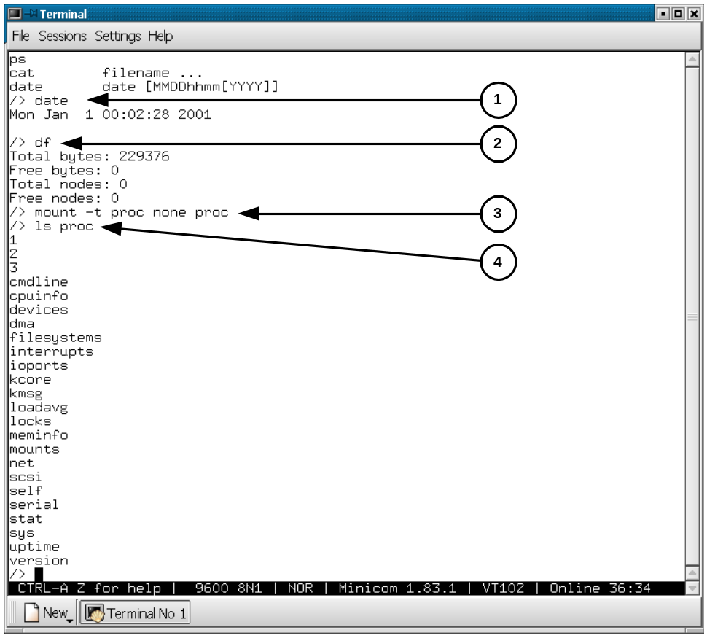
รูปที่ 4-4 ผลการสั่งงานบางคำสั่งของ shell
ตารางที่ 4-1 คำสั่งของ shell ที่ทำการทดสอบ
คำสั่ง | เรียกใช้บริการของเคอร์เนล | สามารถทดสอบได้ | ทดสอบผ่าน
- cd | X | X | X
- sleep | X | X | X
- chgrp | - | - | -
- chown | - | - | -
- cmp | - | X | X
- cp | - | - | -
- df | X | X | X
- echo | - | X | X
- exec | X | X | X
- exit | - | X | X
- free | - | X | X
คำสั่ง | เรียกใช้บริการของเคอร์เนล | สามารถทดสอบได้ | ทดสอบผ่าน
- kill | X | X | X
- ln | X | - | -
- ls | X | X | X
- mkdir | X | - | -
- mknod | X | - | -
- more | - | X | X
- mount | X | X | X
- umount | X | X | X
- mv | X | - | -
- printenv | - | X | X
- pwd | X | X | X
- pid | X | X | X
- quit | - | X | X
- rm | X | - | -
- rmdir | X | - | -
- setenv | X | X | X
- source | - | X | X
- sync | - | X | X
- touch | X | - | -
- umask | - | - | -
- ps | - | X | -
- cat | - | X | X
- date | X | X | X
การทดสอบในขั้นนี้เป็นส่วนที่สำคัญมากเนื่องจากบริการของเคอร์เนลที่แต่ละคำสั่งของ shell เรียกใช้นั้นเป็นบริการพื้นฐานของเคอร์เนลที่ต้องทำงานได้อย่างถูกต้อง มีบางคำสั่งที่ไม่สามารถทดสอบได้ด้วยเหตุผลที่บอกจำเป็นต้องมีการพัฒนาเพิ่มเติมอีก และมีคำสั่งหนึ่งที่เมื่อทดสอบแล้วไม่ผ่านนั่นก็คือ คำสั่ง ps ดังนั้นจึงจำเป็นต้องเข้าไปดูในโค้ดแล้วพบว่ามีการคำนวณแบบทศนิยม และเมื่อทำการแก้ไนเป็นจำนวนเต็มแล้วคำสั่งก็สามารถทำงานได้ เมื่อแก้ไขแล้วทำงานได้จึงต้องมีการทดสอบเพิ่มว่าเป็นปัญหาที่การคำนวณแบบทศนิยมหรือไม่
จากปัญหาที่อาจจะเกิดจากการคำนวณแบบทศนิยมจึงได้ทดลองสร้างโปรแกรมขึ้นมาทดสอบโดยมีการคำนวณแบบเดียวกัน พบว่าไม่มีปัญหาอะไร ทำให้สามารถสรุปได้ว่าปัญญาที่เกิดขึ้นไม่ได้มาจากการคำนวณแบบทศนิยม แต่อาจจะเกิดจากการที่คอมไพเลอร์ต้องมีการรวมไลบรารี่แล้วส่งผลให้การจำลองการคำนวณแบบทศนิยมมีปัญหา เพราะเนื่องจากการโปรเซสเซอร์ที่ใช้ไม่มีตัวจัดการเกี่ยวกับเลขทศนิยม

การทดสอบกับแอพพลิชั่นพื้นฐาน
ถึงแม้ว่าการทดสอบโปรแกรม Shell แล้วจะสามารถทำงานได้ แต่ก็ไม่ได้หมายความว่า uClinux จะให้บริการขั้นพื้นฐานได้ทั้งหมด จึงจำเป็นต้องนำโปรแกรมอื่นที่จำเป็นต้องและนิยมใช้งานบนลีนุกซ์มาทำการทดสอบด้วย ซึ่งในที่นี้ได้นำโปรแกรมดังต่อไปนี้มาทำการทดสอบ
- โปรแกรม atmel-init
- โปรแกรม ping
- โปรแกรม shutdown
ในการทดสอบนี้ต้องทำการคอนฟิกเคอร์เนลให้รองรับเครือข่ายด้วย (Network support) ถ้าใช้เคอร์ตั้งแต่การทดสอบแรกนั้นก็ไม่จำเป็นต้องทำการคอนฟิกและคอมไพล์ใหม่ แต่เคอร์เนลนี้อาจจะมีขนาดใหญ่เกินไปทำให้ดาวน์โหลดช้า ดังนั้นควรทำการคอนฟิกให้รองรับเครือข่ายและค่าอื่นที่จำเป็นเท่านั้น เพื่อความรวดเร็วในการดาวน์โหลด

โปรแกรม atmel-init
โปรแกรม atmel-init เป็นโปรแกรมที่ทำหน้าที่เตรียมค่าต่างๆที่จำเป็นต้องใช้ในโปรแกรม ได้แก่
- การเมาท์ file systems เช่น proc FS, RAM FS เป็นต้น
- การเตรียม interface สำหรับอุปกรณ์เครือข่าย เช่น loopback, Ethernet เป็นต้น
- การเตรียม service สำหรับแอพพลิเคชั่นแบบเซิร์ฟเวอร์ เช่น telnetd, httpd, ftpd เป็นต้น
- การรันโปรแกรมทั่วไป เช่น shell เป็นต้น
เมื่อทำการทดสอบโดยให้ atmel-init รันเป็นแอพพลิเคชั่นแรก (First Application) นั้นได้ผลลัพท์ดังรูปที่ 4-5 ในวงกลมแสดงให้เห็นผลลัพท์ของโปรแกรมว่าสามารถทำการเมาท์ เตรียม inteface และรัน shell ได้อย่างถูกต้อง

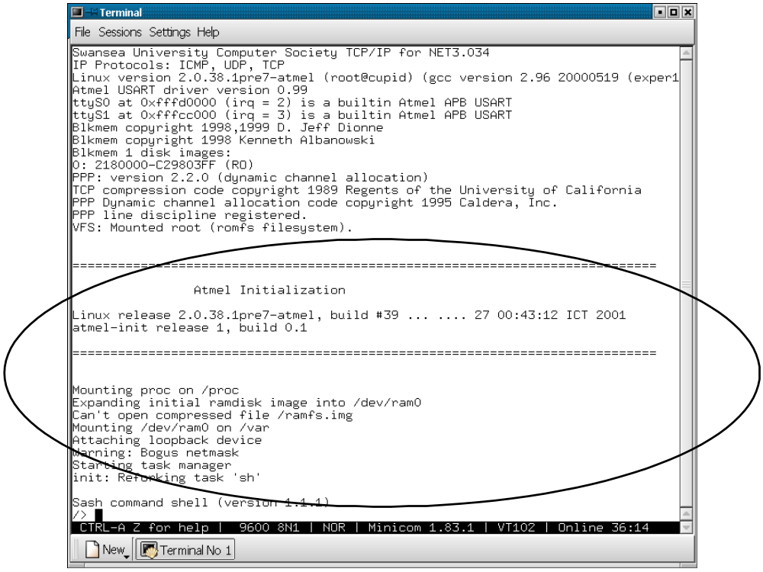
รูปที่ 4-5 โปรแกรม atmel-init
ในการทดสอบนี้ที่ใช้ atmel-init ซึ่งเป็นโปรแกรมที่มีการทำงานหลายประเภทนั้น แต่ละประเภทก็มีการเรียกใช้บริการของเคอร์เนลต่างๆกันไป ช่วยให้เป็นการทดสอบการใช้บริการของเคอร์เนลได้อย่างดี

โปรแกรม ping
โปรแกรม ping เป็นโปรแกรมที่ใช้การทดสอบการตอบรับทางเครือข่ายของอุปกรณ์เครือข่ายปลายทางในชุดโปรโตคอล TCP/IP ซึ่งเป็นโปรโตคอลพื้นฐานสำหรับอินเทอร์เน็ต โดยที่โปรแกรม ping จะทำการทดสอบอุปกรณ์เครือข่าย loopback ที่ได้จัดเตรียม interface ไว้แล้วโดยโปรแกรม atmel-init
ผลที่ได้จากการทดสอบโดยการ ping ไปที่ไอพี 127.0.0.1 ซึ่งเป็นไอพีของ loopback จำนวน 15 แพ็กเกจ และได้รับการตอบรับกลับมาจำนวน 15 แพ็กเกจเช่นกัน ดังผลลัพท์ในรูปที่ 4-6 ที่แสดงด้วยวงกลมอีกที
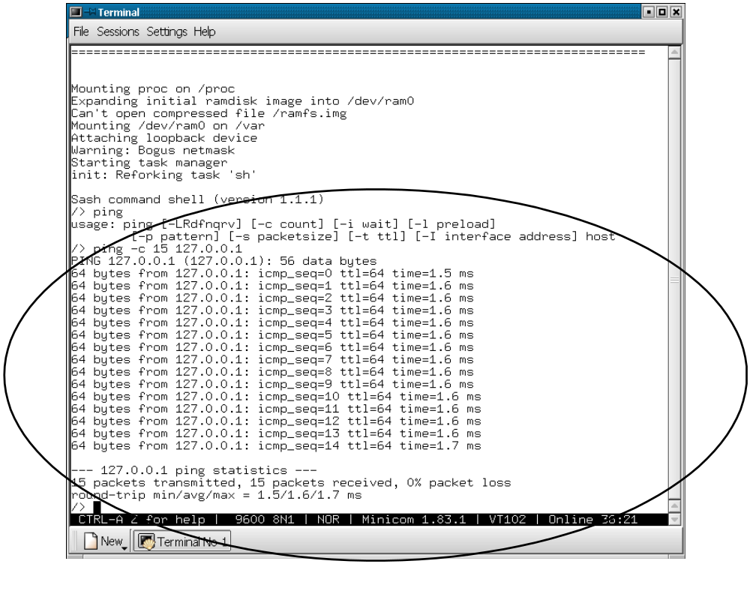
รูปที่ 4-6โปรแกรม ping
ถึงแม้ว่าการทดสอบนี้จะผ่าน แต่ก็เป็นเพียงการทดสอบบริการพื้นฐานทางด้านเครือข่ายระดับล่างเท่านั้น จำเป็นที่ต้องมีการทดสอบเพิ่มเติมอีกในระดับสูงขึ้นและกับอุปกรณ์เครือข่ายหลายๆประเภท ถึงแม้ว่าจะไม่ได้มีการทดสอบ แต่เนื่องจากส่วนนี้มีส่วนที่เกี่ยวข้องกับฮาร์ดแวร์น้อย ทำให้มีความเป็นไปได้สูงว่าบริการพื้นฐานทางด้านเครือข่ายจะทำงานได้อย่างสมบูรณ์ตามที่มีในลีนุกซ์เดิม

โปรแกรม shutdown
โปรแกรม shutdown เป็นโปรแกรมที่ไว้สำหรับยกเลิกการทำงาน (halt) หรือสั่งให้ระบบเริ่มทำงานใหม่ (reset) ถึงแม้ว่าโปรแกรมนี้จะมีการทำงานที่ไม่ซับซ้อนและมีการเรียกใช้บริการของเคอร์เนลน้อยมาก แต่โปรแกรมนี้ก็มีความจำเป็นในการใช้งาน
การทดสอบโปรแกรมนี้จะแบ่งออกเป็น 2 แบบ คือ halt หรือ reset ซึ่งผลลัพธ์จากการทดสอบแสดงไว้ในรูปที่ 4-7
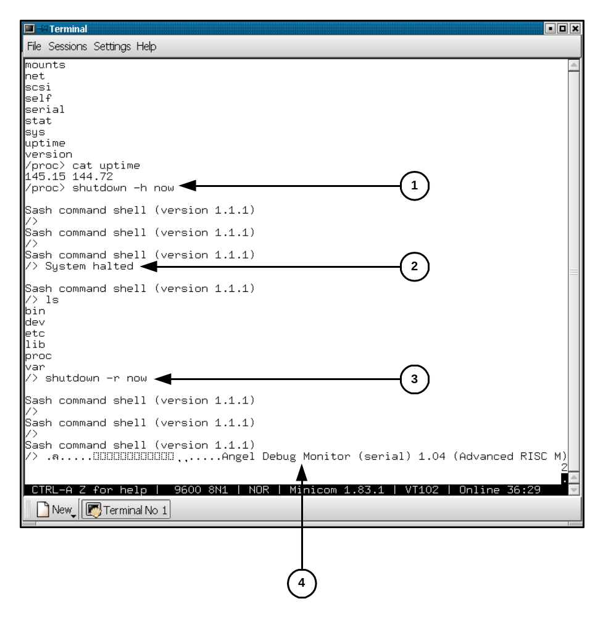
รูปที่ 4-7 โปรแกรม shutdown
จากรูปที่ 4-7 วงกลมหมายเลข 1 คือคำสั่งในการ halt ระบบ และในวงกลมหมาย 2 แสดงว่าระบบได้ทำการ halt แล้ว แต่เมื่อลองป้อนคำสั่งเข้าไปให้ shell ปรากฏว่ายังสามารถทำงานงาน แสดงบริการนี้ของเคอร์เนลทำงานได้ไม่ถูกต้อง จำเป็นต้องมีการแก้ไขต่อไป วงกลมหมายเลข 3 คือคำสั่งในการ reset ระบบ และในวงกลมหมายเลข 4 เป็นผลลัพธ์ที่ได้จากโปรแกรมของตัวบอร์ด AT91EB01 เองเมื่อเริ่มทำงานใหม่ แสดงให้เห็นว่าบริการนี้ทำงานได้ถูกต้อง

uClinux กับงานแบบเรียลไทม์
ในส่วนของการพัฒนาเพิ่มความสามารถทางด้านเรียลไทม์ให้กับ uClinux โดยใช้ระบบลีนุกซ์แบบเรียลไทม์ที่เลือกไว้นั่นคือ RTAI นั้น ยังไม่สามารถเพิ่มความสามารถในส่วนนี้ได้ ซึ่งจำเป็นที่ต้องพัฒนาต่อไป แต่ได้ทำการทดสอบความสามารถของ uClinux ทางด้านเรียลไทม์ ว่าสามารถทำงานแบบเรียลไทม์ได้หรือไม่ โดยนำโปรแกรมทดสอบงานแบบเรียลไทม์ มารันบน uClinux ที่ทำงานบนบอร์ AT91EB01 ซึ่งรายละเอียดและโครงสร้างการทำงานของโปรแกรมที่นำมาทดสอบ สามารถดูได้จาก คู่มือการพัฒนาระบบลีนุกซ์แบบเรียลไทม์
การทดสอบความสามารถทางด้านเรียลไทม์ของ uClinux โดยนำโปรแกรมมารัน โดยโปรแกรมที่นำมาทดสอบมีการจัดลำดับงานโดยทำการรันงาน 2 งานในเวลาพร้อมกัน กำหนดความสำคัญของงาน เพื่อให้งานที่มีลำดับความสำคัญมากกว่าสามารถทำการ preemptive งานที่มีลำดับความสำคัญต่ำกว่าได้
ผลที่ได้จากการทดลองคือ uClinux สามารถรันงานแบบเรียลไทม์ได้อย่างถูกต้อง โดยสนับสนุนลักษณะเด่นทางด้านเรียลไทม์ดังนี้
- สนับสนุนมาตรฐาน POSIX 4
- fixed priority
- สามารถทำงานหลายงานพร้อมกัน
- สนับสนุนการจัดลำดับงานแบบ preemptive
ถึงแม้ว่า uClinux สามารถทำงานแบบเรียลไทม์ได้ ก็ยังคงต้องพัฒนาระบบลีนุกซ์แบบเรียลไทม์ให้สามารถใช้งานกับ uClinux ต่อไปเพื่อสามารถทำงานแบบเรียลไทม์ได้หลากหลายและมีความถูกต้องมากขึ้น

